KAJIAN KEPADATAN DAN DISTRIBUSI UKURAN CANGKANG KERANG LOKAN ( Batissa violacea ) DI EKOSISTEM MANGROVE BATANG SIKABAU NAGARI AIR BANGIS KABUPATEN
PASAMAN BARAT

SKRIPSI

Oleh :

RISANDI MALTHA
1210016211027

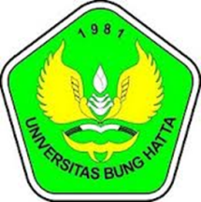

JURUSAN PEMANFAATAN SUMBERDAYA PERIKANAN
FAKULTAS PERIKANAN DAN ILMU KELAUTAN
UNIVERSITAS BUNG HATTA
PADANG
2018
KAJIAN KEPADATAN DAN DISTRIBUSI UKURAN CANGKANG KERANG LOKAN ( Batissa violacea ) DI EKOSISTEM MANGROVE BATANG SIKABAU NAGARI AIR BANGIS KABUPATEN
PASAMAN BARAT

SKRIPSI
Diajukan Sebagai Salah Satu Syarat Untuk Memperoleh Gelar Sarjana Perikanan Pada Fakultas Perikanan Dan Ilmu Kelautan Universitas Bung Hatta

Oleh :

RISANDI MALTHA
1210016211027

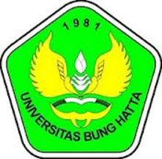

JURUSAN PEMANFAATAN SUMBERDAYA PERIKANAN
FAKULTAS PERIKANAN DAN ILMU KELAUTAN
UNIVERSITAS BUNG HATTA
PADANG
2018
LEMBARAN PENGESAHAN
Judul : KAJIAN KEPATAN DAN POLA DISTRIBUSI UKURAN CANGKANG KERANG LOKAN ( Batissa violacea ) DI EKOSISTIM MANGROVE BATANG SIKABAU NAGARI AIR BANGIS KABUPATEN PASAMAN BARAT
Nama : Risandi Maltha
NPM : 1210016211027
Jurusan : Pemanfaatan Sumberdaya Perikanan
Fakultas : Perikanan Dan Ilmu Kelautan
Universitas : Bung Hatta

Disetujui oleh :

Dekan
Fakultas Perikanan dan Ilmu Kelautan

( Ir. Mas Eriza, M.P )

Tanggal lulus : 16 Januari 2018

Dosen Pembimbing I,

( Dr. Ir. Suparno, M.Si )

Dosen Pembimbing II,

( Ir. Yempita Efendi, M.S )

